Інструкція

до практичного заняття з навчальної дисципліни:

Мистецтво українських писанок

Мета: формувати знання про історію виникнення і розвитку писанкарства, про основи композиції та колорит розпису; систематизувати знання про методику ознайомлення дітей з мистецтвом писанки і навчанню декоративному малюванню за мотивами декоративного розпису по системі занять; сприяти формуванню вміння в проведенні фрагментів занять; відпрацьовувати вміння в техніці виконання прийомів малювання; розвивати фантазію, спостережливість, зорову пам’ять; виховувати вміння відкривати красу у декоративно-прикладному мистецтві.

Завдання заняття:
- Навчитися використовувати знання теорії мистецтва писанкарства в організації системи занять по навчанню декоративному малюванню дітей дошкільного віку;
- Вміти доцільно використовувати художнє слово при ознайомленні з писанкою;
- Навчитися прийомам і способам малювання в техніці розпису: граттажу; писанки
Ключові слова : писанка, крашанка, дряпанка, бісерка, мальованка, зернова писанка-викладанка, писачок, безконечник, берегиня, , вербівочка сорок клинців, сонечко, сарни, олені; еліпс, по колу, ланцюжок,решіточка.
Тип заняття: практичний
Засоби навчання: інтерактивна дошка, відеозапис авторської телепередачі викладача « Яйце – райце», вироби писанок, ілюстрації, карта України з видами писанок, мініатюри, зразки вихователя, таблиці з елементами та символікою писанок, план роботи гуртка, дитячі роботи.
Матеріали: пензлі, фарби, паперові силуетів яєць для граттажу, папір, віск, писачки.
Література:
Бінашевський Е. Українськи писанки. – К.,1968р
Воропай О. Звичаї нашого народу. – 2т. – К., 1991р
Дронова О.О. Розвиток творчості дошкільників у декоративному малюванні. – К.,:РМК, 1992.
Калуська Л.В. Народні ремесла у дитячому садку. - Харків: Ранок- Нт,2005МалинінаА.О, Малиніна І.О., ГриднєваО.Ю. Великодний сувенір, Українська народна писанка, - Харків:Скорпіон, 2005

Хід заняття:
І. Актуалізація знань студентів.
- Назвіть види писанок. Чому їх так називають ?
Яєчко розмальоване, барвисте Ним тішиться і старець, і дитя,
Творіння людських рук, святе і чисте,
Маленький символ нашого життя
- Чи можна «прочитати» писанку? ( кольори та символіка)
Символіка кольорів
Розповіді про символи писанок для дітей ( див. сам роб. сем зан.)
Символи, що сприяють багатому врожаю
Символи здоров'я та довголіття
Символи, що лікують
Символи, які сприяють народженню дітей
Символи кохання
Символи-обереги
Символи-попередження
Символи сили і витривалості
Християнські символи
- Чим відрізняться орнаменти в різних регіонах ?
- Чому гуцульські писанки називають найбільш «насичені»?
- Перелічте форми ознайомлення з писанкою дітей дошкільного віку
- Методичні поради по навчанню дітей писанкарству. Тематика занять.
- « Поетична хвилинка» ( зачитати художнє слово про писанку)

ІІ. Практична частина.
- Розглядання таблиць символів ( див додаток)
- Замальовування таблиць з елементами та етапами нанесення візерунку
- Виконання ескізу та створення зразка дряпанки в техніці граттажу.
- Розпис писанки на яйці(віск) або мальованки ( гуаш, акварель).

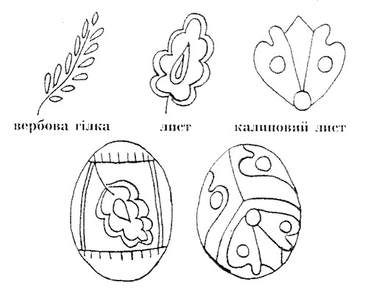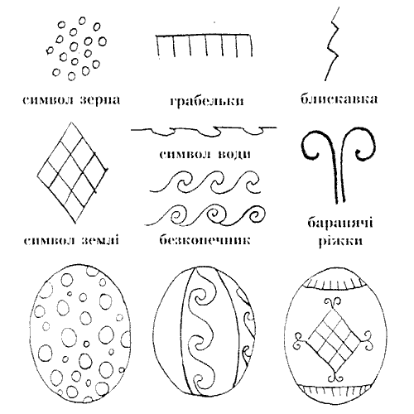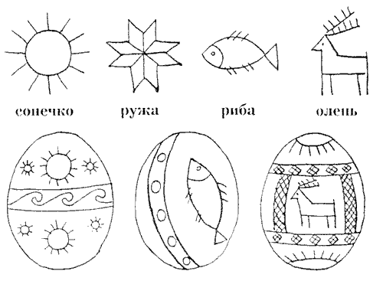

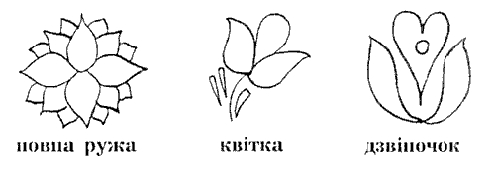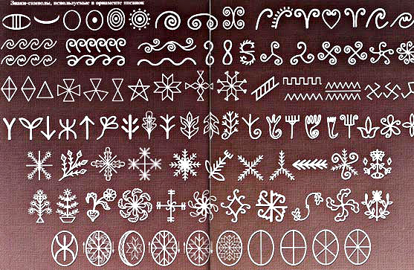

Завдання для самостійної роботи :
1.Оформити роботи (розпис граттаж на силуеті, писанку)
2 Скласти модель інтегрованого заняття( народознавство, образотворче мистецтво)

Попередня сторінка

